**Report #13**

Group 10

吳秉鴻(108502572)、楊佳峻(108502571)

1. **說明**

* 使用函式GetStdHandle取得consoleHandle代號

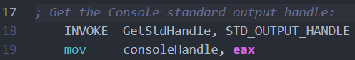

* 初始化: 將xyPos設為xyInit的值

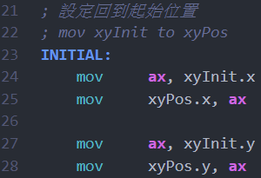

* 清空螢幕，再將游標指到xyPos的位置

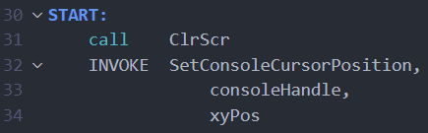

* 讀入一個字元，判斷上下左右(W, S, A, D)還有Esc

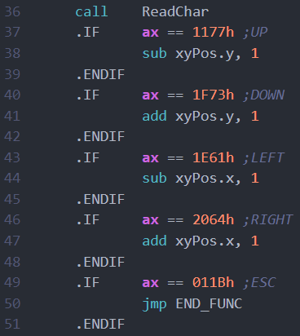

* 判斷邊界: x: [1, 79], y: [1, 24]，如果超出就減1，如果少於就加1

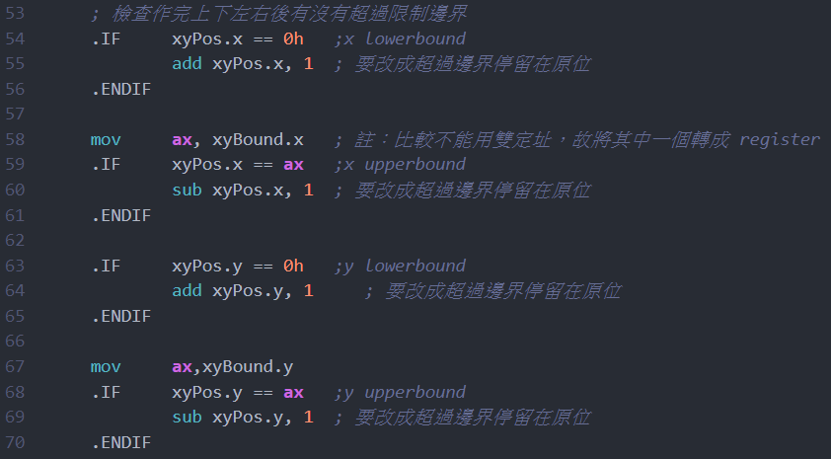

* 走完所有.IF則重新讀字元判斷。END_FUNC來自輸入Esc後結束main PROC

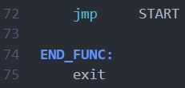

1. **結果**

* **初始(72, 24)**

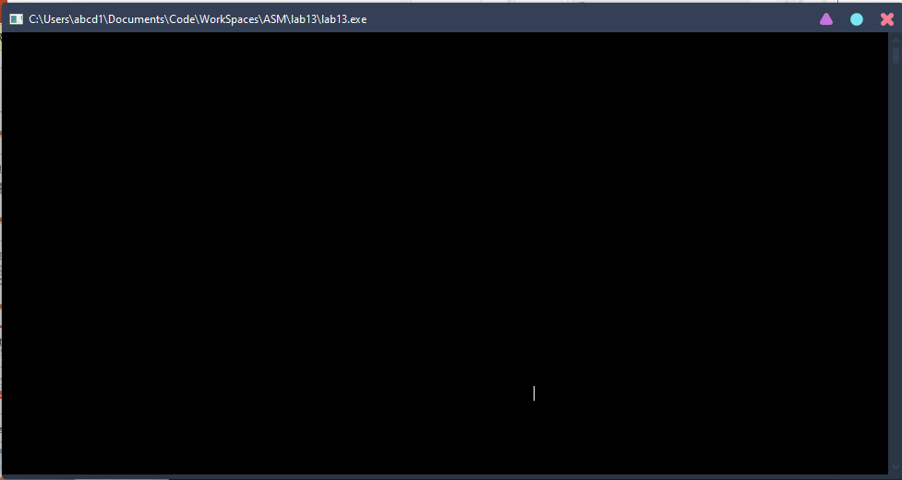

* **W按到底(72, 1)**

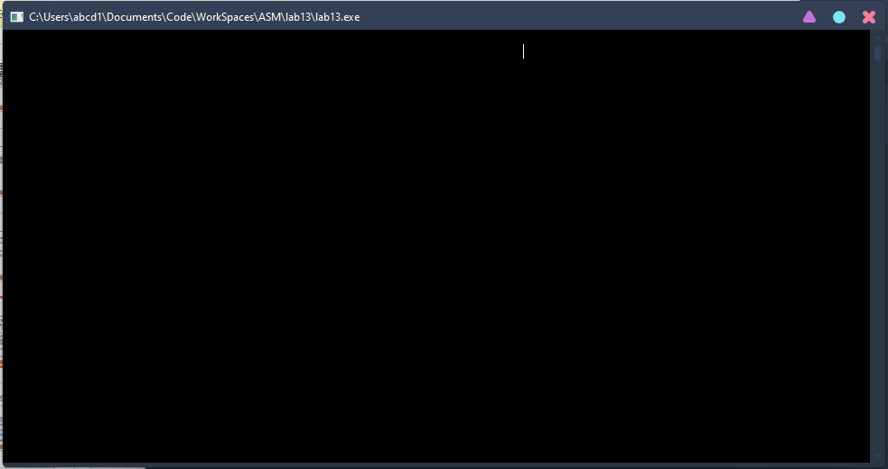

1. **心得**

這次作業相較前面有很大的成就感，挫折感比較少而且用到的東西都是有用過的。當然很開心這次是最後一次LAB，之後就可以專心做專題了。好期待大家可以做出甚麼東西，感覺心中就充滿了動力。